Как узнать, принимает ли подросток наркотики?

- Вдруг снизился интерес к учебе и школьной жизни.
- Большая часть времени проводится вне дома, с новыми, неизвестными Вам друзьями.
- Ваш ребенок начинает лгать и скрывать, где он проводит время.
- Меняются отношения с родителями: на место добрым, ровным взаимоотношениям приходит беспричинная злоба, раздражение, агрессия.
- Ваш ребенок перестает выполнять домашние обязанности, стремится любыми путями уйти в свою компанию. Попытки удержать дома приводят к побегам и даже отсутствию дома в течение нескольких дней.
- Появляются странности в поведении: приступы неадекватной веселости, дурашливости, повышенной двигательной подвижности вдруг сменяются безразличием, сонливостью, заторможенностью и могут переходить в состояние озлобленности, раздражительности, замкнутости. Такие колебания состояния могут отмечаться по несколько раз па протяжении суток.
- Начинают исчезать личные, а затем и семейные вещи.
- Меняется внешний вид: становится неряшливым, небрежным, запущенным. Становятся сухими волосы. Если наркотик вводится инъекционно, то ребенок начинает носить только вещи с длинными рукавами (рубашки, свитера).
- Становятся неестественно узкими или широкими зрачки, независимо от освещения.
- Невнятная, растянутая речь, неуклюжие движения при отсутствии запаха алкоголя изо рта.
- В карманах одежды, в мусорном ведре Вы можете обнаружить: шприцы с жидкостями и пустые, а также инъекционные иглы; «марганцовку»: прозрачную без цвета или желтого цвета жидкость с резким «уксусным» запахом; различные лекарственные препараты (димедрол, теофедрин, бронхолитин, солутан), порошки и ампулы; измельченное вещество зеленого цвета с пряным запахом (марихуана), смолообразное либо в виде комочков, брусочков вещество зеленовато-коричневого цвета с пряным запахом (гашиш); эти наркотики могут находиться в сигаретах и папиросах; обожженные купюры (используемые как мундштук при курении марихуаны); смолообразное вещество коричневого цвета с запахом сырого мака (опий); отрезки прозрачной пленки (чаще всего прямоугольных размеров 5x5 см) с наслоениями коричневого вещества и без наслоений; коробочки мака целиком и измельченные - вещество светло-коричневого цвета; органические растворители.
- В среде наркоманов принят определенный сленг. Прислушайтесь, о чем говорит ребенок с друзьями дома и по телефону. Слова: закинулся, ширнулся, травка, план, дурь, анаша, опилки, химка, ханка, соломка, чек, чека, султыга, терьяк, баян, морфи, кока, марафет, экстази, крэк, кокс, кислота, лошадка, винт, айс, коктейль Джэф, эфенди, мулька, космос - это слова наркоманов.
Что делать, если у Вас возникли подозрения:
  - Не старайтесь отвергнуть свои подозрения и спрятать «голову в песок», как будто ничего не произошло.
  - Но и не паникуйте. Если Ваш ребенок попробовал наркотик, это еще не значит, что он наркоман.
  - Поговорите с ребенком честно и откровенно о своих подозрениях. Не начинайте разговор, пока Вы не успокоились, не кричите, разговаривайте спокойно и доверительно.
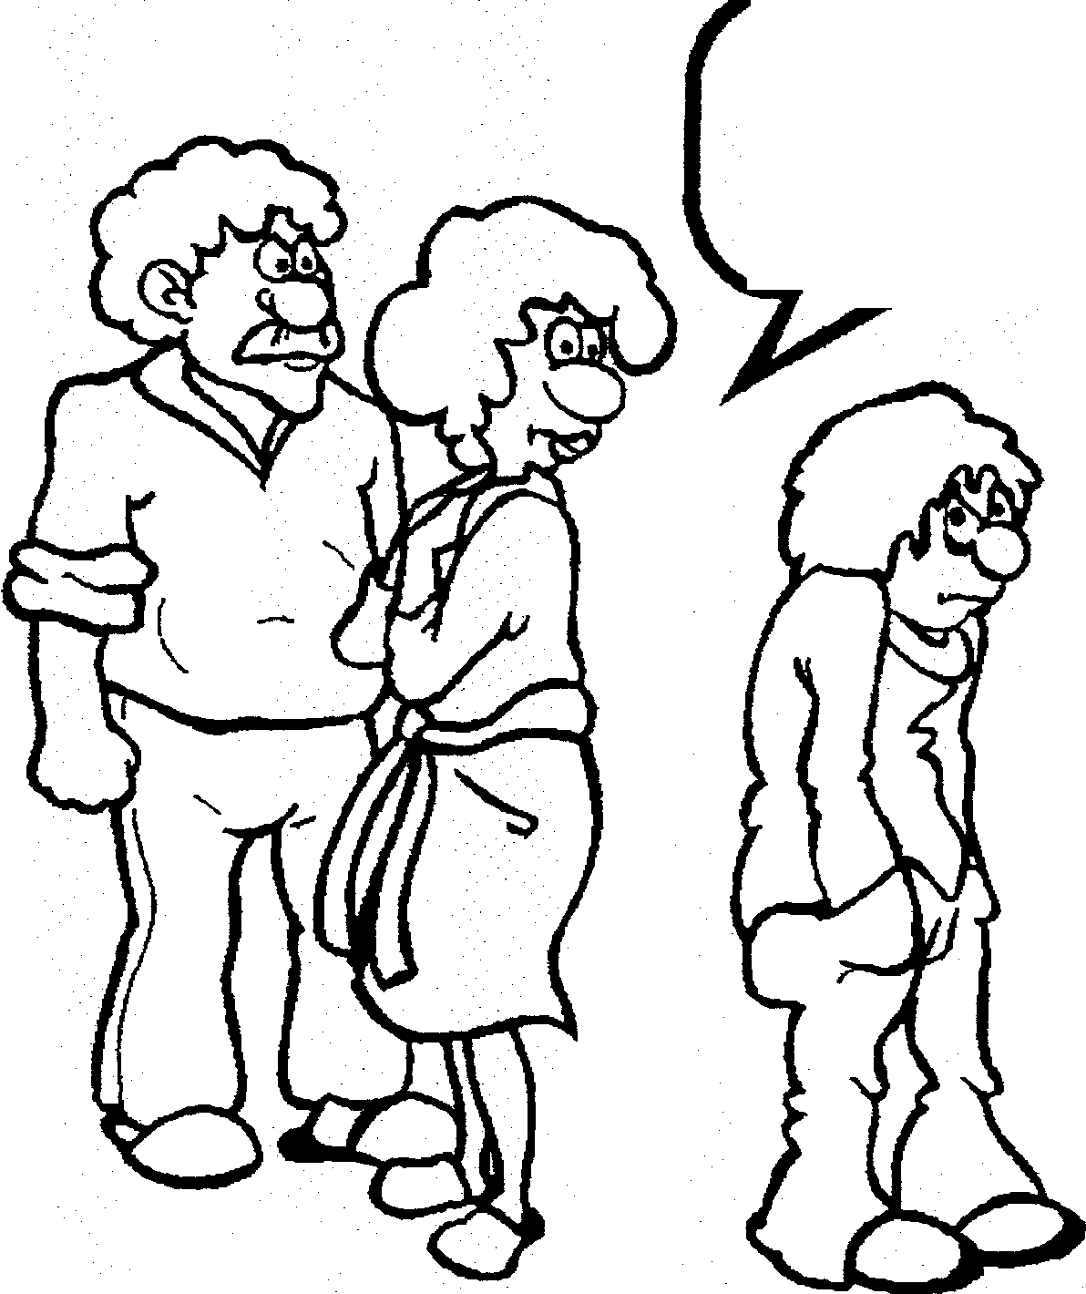

  - Если Ваш ребенок не склонен обсуждать с Вами этот вопрос, не настаивайте.
  - Обратитесь к специалисту (наркологу) и получите анонимную консультацию, сдайте также анонимно анализ мочи на присутствие в ней наркотиков.
  - Если Ваши подозрения подтвердились, а Ваш ребенок отказывается обращаться за помощью к специалисту, придите Вы сами - к психологу или наркологу (это, повторяю, можно сделать анонимно). Не оставайтесь одни и не верьте обещаниям «я справлюсь сам», эта болезнь серьезна и не проходит сама.

